Об утверждении регламентов государственных услуг
Утративший силу
Постановление акимата Жамбылской области от 2 июля 2015 года № 151. Зарегистрировано Департаментом юстиции Жамбылской области 14 августа 2015 года № 2724. Утратило силу поставлением акимата Жамбылской области от 28 апреля 2016 года № 157
Сноска. Утратило силу поставлением акимата Жамбылской области от 28.04.2016 № 157 (вводится в действие по истечении 10 календарных дней после дня его первого официального опубликования ).
Примечание РЦПИ.
В тексте документа сохранена пунктуация и орфография оригинала.
В соответствии с Законом Республики Казахстан от 23 января 2001 года "О местном государственном управлении и самоуправлении в Республике Казахстан" и Законом Республики Казахстан от 15 апреля 2013 года "О государственных услугах" акимат Жамбылской области ПОСТАНОВЛЯЕТ:
1. Утвердить прилагаемые:
1) регламент государственной услуги "Выдача заключения об отсутствии или малозначительности полезных ископаемых в недрах под участком предстоящей застройки";
2) регламент государственной услуги "Выдача разрешения на застройку площадей залегания полезных ископаемых, а также размещение в местах их залегания подземных сооружений";
3) регламент государственной услуги "Заключение контрактов на строительство и (или) эксплуатацию подземных сооружений, не связанных с разведкой или добычей";
4) регламент государственной услуги "Заключение, регистрация и хранение контрактов на разведку, добычу общераспространенных полезных ископаемых";
5) регламент государственной услуги "Регистрация сервитутов на участки недр, предоставленных для проведения разведки и добычи общераспространенных полезных ископаемых, строительства и (или) подземных сооружений, не связанных с разведкой или добычей";
6) регламент государственной услуги "Заключение, регистрация и хранение контрактов на строительство и (или) эксплуатацию подземных сооружений, не связанных с разведкой или добычей".
2. Коммунальному государственному учреждению "Управление природных ресурсов и регулирования природопользования акимата Жамбылской области" в установленном законодательством порядке обеспечить:
1) государственную регистрацию настоящего постановления в органах юстиции;
2) в течение десяти календарных дней после государственной регистрации настоящего постановления его направление на официальное опубликование в периодических печатных изданиях и информационно-правовой системе "Әділет";
3) размещение настоящего постановления на интернет-ресурсе акимата Жамбылской области.
3. Признать утратившими силу:
1) постановление акимата Жамбылской области от 14 апреля 2014 года № 118 "Об утверждении регламентов государственных услуг" (зарегистрировано в Реестре государственной регистрации нормативных правовых актов № 2226, опубликовано 3 июня 2014 года в газете "Знамя труда" № 58 (17931);
2) постановление акимата Жамбылской области от 26 декабря 2014 года № 349 "О внесении изменений и дополнений в постановление акимата Жамбылской области от 14 апреля 2014 года № 118 "Об утверждении регламентов государственных услуг" (зарегистрировано в Реестре государственной регистрации нормативных правовых актов № 2517, опубликовано 17 февраля 2015 года в газете "Знамя труда" № 19 (18036).
4. Контроль за исполнением настоящего постановления возложить на первого заместителя акима области Б. Орынбекова.
5. Настоящее постановление вступает в силу со дня государственной регистрации в органах юстиции и вводится в действие по истечении десяти календарных дней после дня его первого официального опубликования.
Аким области | К. Кокрекбаев

Утвержден постановлением
акимата Жамбылской области
от "2" июля 2015 года № 151
Регламент государственной услуги "Выдача заключения об отсутствии или малозначительности полезных ископаемых в недрах под участком предстоящей застройки"
1. Общие положения
1. Государственная услуга "Выдача заключения об отсутствии или малозначительности полезных ископаемых в недрах под участком предстоящей застройки" (далее – государственная услуга) оказывается коммунальным государственным учреждением "Управление природных ресурсов и регулирования природопользования акимата Жамбылской области" (далее – услугодатель) в соответствии со стандартом государственной услуги "Выдача заключения об отсутствии или малозначительности полезных ископаемых в недрах под участком предстоящей застройки", утвержденного приказом министра по инвестициям и развитию Республики Казахстан от 28 апреля 2015 года № 501 (далее – стандарт).
Прием заявлений и выдача результатов оказания государственной услуги осуществляются через:
1) канцелярию услугодателя;
2) веб-портал "электронного правительства": www.egov.kz (далее – портал).
2. Форма оказания государственной услуги: электронная (частично автоматизированная) и (или) бумажная.
3. Результат оказания государственной услуги – заключение об отсутствии или малозначительности полезных ископаемых в недрах под участком предстоящей застройки.
Форма предоставления результата оказания государственной услуги: электронная.
2. Описание порядка действий структурных подразделений (работников) услугодателя в процессе оказания государственной услуги
4. Основанием для начала процедуры (действия) по оказанию государственной услуги является получение услугодателем документов услугополучателя, необходимых для оказания государственной услуги (далее –заявление).
5. Содержание каждой процедуры (действия), входящей в состав процесса оказания государственной услуги, длительность его выполнения:
1) сотрудник канцелярии услугодателя в течение 15 (пятнадцати) минут с момента поступления заявления регистрирует его в журнале регистрации входящей корреспонденции, и передает его на рассмотрение руководителю услугодателя;
2) руководитель услугодателя в течение 2 (двух) часов рассматривает заявление услугополучателя, и отписывает их заместителю руководителя услугодателя;
3) заместитель руководителя услугодателя в течение 3 (трех) часов рассматривает заявление на соответствие предъявленным требованиям и передает на исполнение работнику отдела;
4) работник отдела рассматривает заявление услугополучателя в течение 8 (восьми) рабочих дней, готовит проект заключения об отсутствии или малозначительности полезных ископаемых в недрах под участком предстоящей застройки и направляет на рассмотрение заместителю руководителя услугодателя;
5) заместитель руководителя услугодателя в течение 1 (одного) часа визирует проект заключения об отсутствии или малозначительности полезных ископаемых в недрах под участком предстоящей застройки и направляет на подписание руководителю услугодателя;
6) руководитель услугодателя подписывает заключение об отсутствии или малозначительности полезных ископаемых в недрах под участком предстоящей застройки в течение 1 (одного) часа и направляет в канцелярию услугополучателя;
7) канцелярия услугополучателя выдает результат оказания государственной услуги.
6. Результат процедуры (действия) по оказанию государственной услуги, который служит основанием для начала выполнения следующей процедуры (действия):
1) регистрация заявления и иных документов услугополучателя, необходимых для оказания государственной услуги в канцелярию услугодателя и передача их руководителю услугодателя;
2) резолюция руководителя услугодателя;
3) резолюция заместителя руководителя услугодателя;
4) оформление результата государственной услуги и передача их для подписания руководителю услугодателя;
5) передача результата государственной услуги в канцелярию услугополучателя.
3. Описание порядка взаимодействия структурных подразделений (сотрудников) услугодателя, в процессе оказания государственной услуги
7. Перечень структурных подразделений (работников) услугодателя, которые участвуют в процессе оказания государственной услуги:
1) сотрудник канцелярии услугодателя;
2) руководитель услугодателя;
3) заместитель руководителя услугодателя;
4) сотрудник отдела услугодателя.
8. Описание последовательности процедур (действий) между структурными подразделениями услугодателя:
1) сотрудник канцелярии услугодателя в течение 15 (пятнадцати) минут с момента поступления заявления регистрирует его в журнале регистрации входящей корреспонденции, и передает его на рассмотрение руководителю услугодателя;
2) руководитель услугодателя в течение 2 (двух) часов рассматривает заявление услугополучателя, и отписывает их заместителю руководителя услугодателя;
3) заместитель руководителя услугодателя в течение 3 (трех) часов рассматривает заявление и иные документы услугополучателя, необходимые для оказания государственной услуги, и отписывает работнику отдела;
4) работник отдела рассматривает заявление услугополучателя в течение 8 (восьми) рабочих дней, готовит проект заключения об отсутствии или малозначительности полезных ископаемых в недрах под участком предстоящей застройки и направляет на рассмотрение заместителю руководителя услугодателя;
5) заместитель руководителя услугодателя в течение 1 (одного) часа визирует проект заключения об отсутствии или малозначительности полезных ископаемых в недрах под участком предстоящей застройки и направляет на подписание руководителю услугодателя;
6) руководитель услугодателя подписывает заключение об отсутствии или малозначительности полезных ископаемых в недрах под участком предстоящей застройки в течение 1 (одного) часа и направляет в канцелярию услугополучателя;
7) канцелярия услугополучателя выдает результат оказания государственной услуги.
4. Описание порядка использования информационных систем в процессе оказания государственной услуги
9. Описание порядка обращения и последовательности процедур (действий) услугодателя и услугополучателя при оказании государственной услуги через Портал:
1) услугополучатель осуществляет регистрацию на Портале с помощью индивидуального идентификационного номера и бизнес-идентификационного номера, а также пароля (осуществляется для незарегистрированных услугополучателей на Портале);
2) процесс 1 – процесс ввода услугополучателем индивидуального идентификационного номера/бизнес-идентификационного номера и пароля (процесс авторизации) на Портале для получения услуги;
3) условие 1 – проверка на Портале подлинности данных о зарегистрированном услугополучателе через индивидуальный идентификационный номер/ бизнес-идентификационный номер и пароль;
4) процесс 2 – формирование Порталом сообщения об отказе в авторизации в связи с имеющимися нарушениями в данных услугополучателя;
5) процесс 3 – выбор услугополучателем услуги, указанной в настоящем регламенте, вывод на экран формы запроса для оказания услуги и заполнение услугополучателем формы (ввод данных) с учетом ее структуры и форматных требований, прикрепление к форме запроса необходимых копий документов в электронном виде, указанных в Стандарте, а также выбор услугополучателем регистрационного свидетельства электронной цифровой подписи для удостоверения (подписания) запроса;
6) условие 2 – проверка на Портале срока действия регистрационного свидетельства электронной цифровой подписи и отсутствия в списке отозванных (аннулированных) регистрационных свидетельств, а также соответствия идентификационных данных (между индивидуальным идентификационным номером /бизнес-идентификационным номером, указанным в запросе, и индивидуальным идентификационным номером/ бизнес-идентификационным номером, указанным в регистрационном свидетельстве электронной цифровой подписи);
7) процесс 4 – формирование сообщения об отказе в запрашиваемой услуге в связи с неподтверждением подлинности электронной цифровой подписи услугополучателя;
8) процесс 5 – направление электронного документа (запроса услугополучателя), удостоверенного (подписанного) электронной цифровой подписью услугополучателя через шлюз электронного правительства в автоматизированном рабочем месте регионального шлюза электронного правительства, для обработки запроса услугодателем;
9) условие 3 – проверка услугодателем соответствия приложенных услугополучателем документов, указанных в Стандарте, и основанием для оказания услуги;
10) процесс 6 – формирование сообщения об отказе в запрашиваемой услуге в связи с имеющимися нарушениями в документах услугополучателя;
11) процесс 7 – получение услугополучателем результата услуги (уведомление в форме электронного документа), сформированной автоматизированным рабочим местом регионального шлюза электронного правительства. Результат оказания государственной услуги направляется услугополучателю в "личный кабинет" в форме электронного документа, удостоверенного электронной цифровой подписью уполномоченного лица услугодателя.
10. Функциональные взаимодействия информационных систем, задействованных при оказании государственной услуги через Портал, приведены в диаграмме согласно приложению 1 к настоящему Регламенту.
5. Заключительные положения
11. Подробное описание последовательности процедур (действий), взаимодействий структурных подразделений (работников) услугодателя в процессе оказания государственной услуги, а также описание порядка взаимодействия с иными услугодателями и (или) центром обслуживания населения и порядка использования информационных систем в процессе оказания государственной услуги отражается в справочнике бизнес-процессов оказания государственной услуги согласно приложения 2 к настоящему Регламенту.
Приложение 1 к регламенту
государственной услуги
"Выдача заключения об
отсутствии или
малозначительности полезных
ископаемых в недрах под
участком предстоящей
застройки"
Диаграмма функционального взаимодействия при оказании государственной услуги через портал

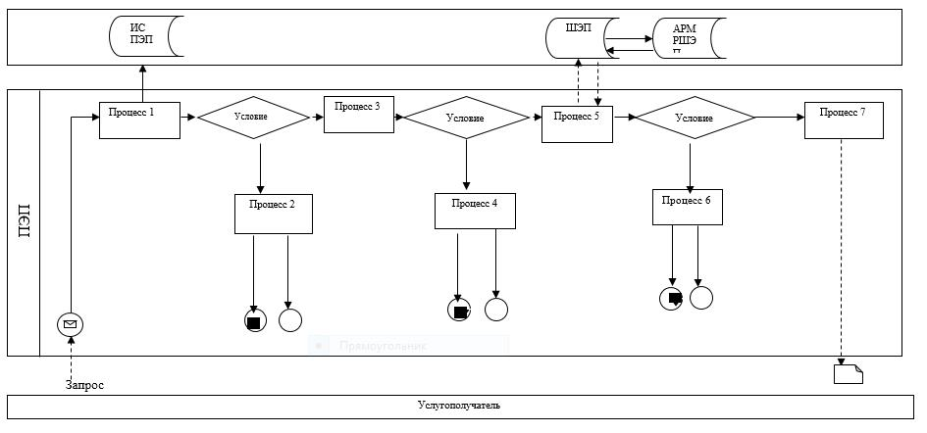

Условные обозначения:

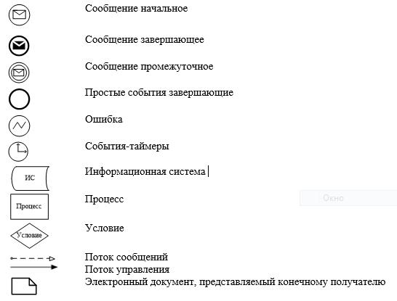

Приложение 2 к регламенту
государственной услуги
"Выдача заключения об
отсутствии или
малозначительности полезных
ископаемых в недрах
под участком предстоящей
застройки"
Справочник бизнес-процессов оказания государственной услуги
"Выдача заключения об отсутствии или малозначительности полезных ископаемых в недрах под участком предстоящей застройки"
А. При оказании государственной услуги через канцелярию услугодателя
Б. При оказании государственной услуги через Портал
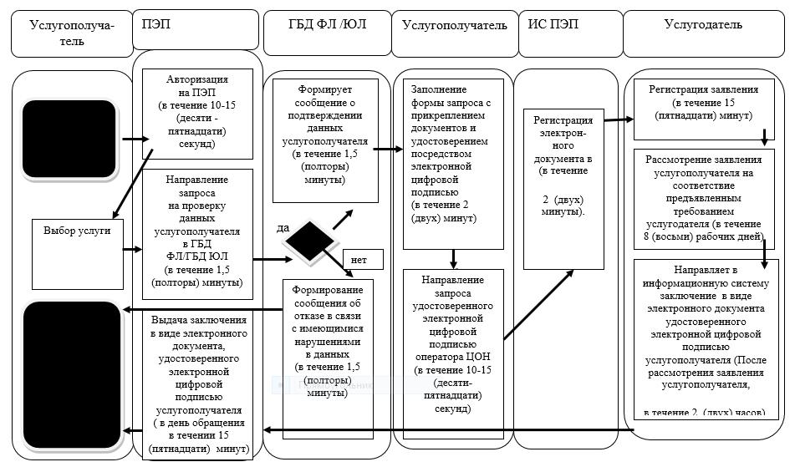

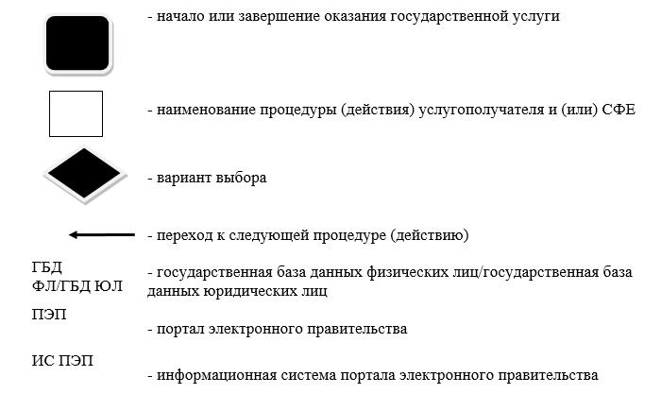

Условные обозначения:

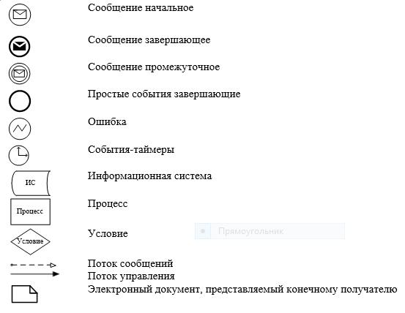

Приложение-2 к регламенту
государственной услуги
"Выдача разрешения на
застройку площадей
залегания полезных
ископаемых, а также
размещение в местах их
залегания подземных
сооружений"
Справочник бизнес-процессов оказания государственной услуги "Выдача разрешения на застройку площадей залегания полезных ископаемых, а также размещение в местах их залегания подземных сооружений"
А. При оказании государственной услуги через канцелярию услугодателя

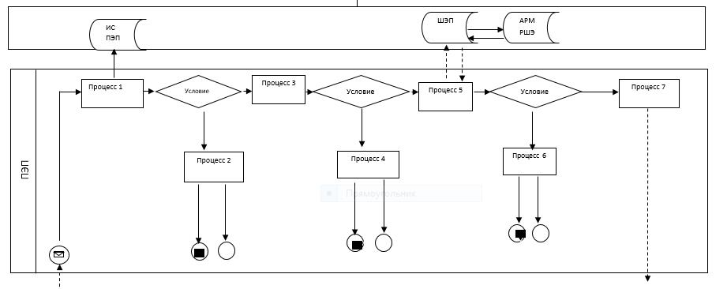

Б. При оказании государственной услуги через Портал

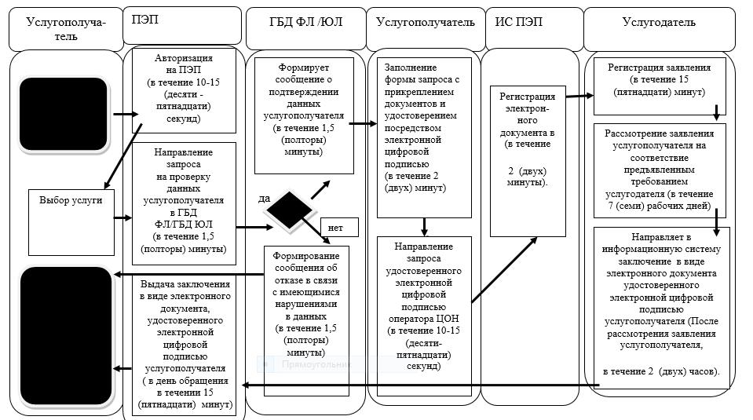
Условные обозначения:

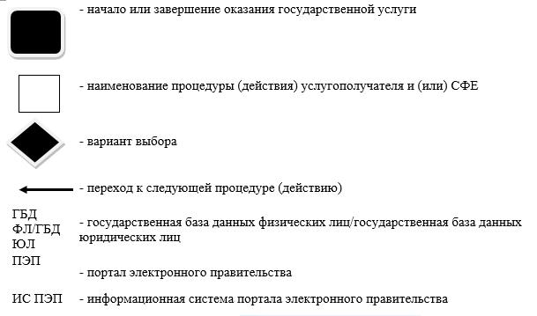
Утвержден постановлением
акимата Жамбылской области
от "2" июля 2015 года № 151
Регламент государственной услуги "Выдача разрешения на застройку площадей залегания полезных ископаемых, а также размещение в местах их залегания подземных сооружений"
1. Общие положения
1. Государственная услуга "Выдача разрешения на застройку площадей залегания полезных ископаемых, а также размещение в местах их залегания подземных сооружений" (далее – государственная услуга) оказывается коммунальным государственным учреждением "Управление природных ресурсов и регулирования природопользования акимата Жамбылской области" (далее – услугодатель) в соответствии со стандартом государственной услуги "Выдача разрешения на застройку площадей залегания полезных ископаемых, а также размещение в местах их залегания подземных сооружений", утвержденного приказом министра по инвестициям и развитию Республики Казахстан от 28 апреля 2015 года № 501 (далее – стандарт).
Прием заявлений и выдача результатов оказания государственной услуги осуществляются через:
1) канцелярию услугодателя;
2) веб-портал "электронного правительства": www.egov.kz (далее – портал).
2. Форма оказания государственной услуги: электронная (частично автоматизированная) и (или) бумажная.
3. Результат оказания государственной услуги – разрешение на застройку площадей залегания полезных ископаемых, а также размещение в местах их залегания подземных сооружений.
Форма предоставления результата оказания государственной услуги: электронная.
2. Описание порядка действий структурных подразделений (работников) услугодателя в процессе оказания государственной услуги
4. Основанием для начала процедуры (действия) по оказанию государственной услуги является получение услугодателем документов услугополучателя, необходимых для оказания государственной услуги (далее – заявление).
5. Содержание каждой процедуры (действия), входящей в состав процесса оказания государственной услуги, длительность его выполнения:
1) сотрудник канцелярии услугодателя в течение 15 (пятнадцати) минут с момента поступления заявления регистрирует его в журнале регистрации входящей корреспонденции, и передает его на рассмотрение руководителю услугодателя;
2) руководитель услугодателя в течение 2 (двух) часов рассматривает заявление услугополучателя, и отписывает их заместителю руководителя услугодателя;
3) заместитель руководителя услугодателя в течение 3 (трех) часов рассматривает заявление на соответствие предъявленным требованиям и передает на исполнение работнику отдела;
4) работник отдела рассматривает заявление услугополучателя в течение 7 (семи) рабочих дней, готовит проект разрешения на застройку площадей залегания полезных ископаемых, а также размещение в местах их залегания подземных сооружений и направляет на рассмотрение заместителю руководителя услугодателя;
5) заместитель руководителя услугодателя в течение 1 (одного) часа визирует проект разрешения на застройку площадей залегания полезных ископаемых, а также размещение в местах их залегания подземных сооружений и направляет на подписание руководителю услугодателя;
6) руководитель услугодателя подписывает разрешение на застройку площадей залегания полезных ископаемых, а также размещение в местах их залегания подземных сооружений в течение 1 (одного) часа и направляет в канцелярию услугополучателя;
7) канцелярия услугополучателя выдает результат оказания государственной услуги.
6. Результат процедуры (действия) по оказанию государственной услуги, который служит основанием для начала выполнения следующей процедуры (действия):
1) регистрация заявления и иных документов услугополучателя, необходимых для оказания государственной услуги в канцелярию услугодателя и передача их руководителю услугодателя;
2) резолюция руководителя услугодателя;
3) резолюция заместителя руководителя услугодателя;
4) оформление результата государственной услуги и передача их для подписания руководителю услугодателя;
5) передача результата государственной услуги в канцелярию услугополучателя.
3. Описание порядка взаимодействия структурных подразделений (сотрудников) услугодателя, в процессе оказания государственной услуги
7. Перечень структурных подразделений (работников) услугодателя, которые участвуют в процессе оказания государственной услуги:
1) сотрудник канцелярии услугодателя;
2) руководитель услугодателя;
3) заместитель руководителя услугодателя;
4) сотрудник отдела услугодателя.
8. Описание последовательности процедур (действий) между структурными подразделениями услугодателя:
1) сотрудник канцелярии услугодателя в течение 15 (пятнадцати) минут с момента поступления заявления регистрирует его в журнале регистрации входящей корреспонденции, и передает его на рассмотрение руководителю услугодателя;
2) руководитель услугодателя в течение 2 (двух) часов рассматривает заявление услугополучателя, и отписывает их заместителю руководителя услугодателя;
3) заместитель руководителя услугодателя в течение 3 (трех) часов рассматривает заявление и иные документы услугополучателя, необходимые для оказания государственной услуги, и отписывает работнику отдела;
4) работник отдела рассматривает заявление услугополучателя в течение 7 (семи) рабочих дней, готовит проект разрешения на застройку площадей залегания полезных ископаемых, а также размещение в местах их залегания подземных сооружений и направляет на рассмотрение заместителю руководителя услугодателя;
5) заместитель руководителя услугодателя в течение 1 (одного) часа визирует проект разрешения на застройку площадей залегания полезных ископаемых, а также размещение в местах их залегания подземных сооружений и направляет на подписание руководителю услугодателя;
6) руководитель услугодателя подписывает разрешение на застройку площадей залегания полезных ископаемых, а также размещение в местах их залегания подземных сооружений в течение 1 (одного) часа и направляет в канцелярию услугополучателя;
7) канцелярия услугополучателя выдает результат оказания государственной услуги.
4. Описание порядка использования информационных систем в процессе оказания государственной услуги
9. Описание порядка обращения и последовательности процедур (действий) услугодателя и услугополучателя при оказании государственной услуги через Портал:
1) услугополучатель осуществляет регистрацию на Портале с помощью индивидуального идентификационного номера и бизнес-идентификационного номера, а также пароля (осуществляется для незарегистрированных услугополучателей на Портале);
2) процесс 1 – процесс ввода услугополучателем индивидуального идентификационного номера/бизнес-идентификационного номера и пароля (процесс авторизации) на Портале для получения услуги;
3) условие 1 – проверка на Портале подлинности данных о зарегистрированном услугополучателе через индивидуальный идентификационный номер/ бизнес-идентификационный номер и пароль;
4) процесс 2 – формирование Порталом сообщения об отказе в авторизации в связи с имеющимися нарушениями в данных услугополучателя;
5) процесс 3 – выбор услугополучателем услуги, указанной в настоящем регламенте, вывод на экран формы запроса для оказания услуги и заполнение услугополучателем формы (ввод данных) с учетом ее структуры и форматных требований, прикрепление к форме запроса необходимых копий документов в электронном виде, указанных в Стандарте, а также выбор услугополучателем регистрационного свидетельства электронной цифровой подписи для удостоверения (подписания) запроса;
6) условие 2 – проверка на Портале срока действия регистрационного свидетельства электронной цифровой подписи и отсутствия в списке отозванных (аннулированных) регистрационных свидетельств, а также соответствия идентификационных данных (между индивидуальным идентификационным номером /бизнес-идентификационным номером, указанным в запросе, и индивидуальным идентификационным номером/ бизнес-идентификационным номер, указанным в регистрационном свидетельстве электронной цифровой подписи);
7) процесс 4 – формирование сообщения об отказе в запрашиваемой услуге в связи с неподтверждением подлинности электронной цифровой подписи услугополучателя;
8) процесс 5 – направление электронного документа (запроса услугополучателя), удостоверенного (подписанного) электронной цифровой подписью услугополучателя через шлюз электронного правительства в автоматизированном рабочем месте регионального шлюза электронного правительства, для обработки запроса услугодателем;
9) условие 3 – проверка услугодателем соответствия приложенных услугополучателем документов, указанных в Стандарте, и основанием для оказания услуги;
10) процесс 6 – формирование сообщения об отказе в запрашиваемой услуге в связи с имеющимися нарушениями в документах услугополучателя;
11) процесс 7 – получение услугополучателем результата услуги (уведомление в форме электронного документа), сформированной автоматизированным рабочим местом регионального шлюза электронного правительства. Результат оказания государственной услуги направляется услугополучателю в "личный кабинет" в форме электронного документа, удостоверенного электронной цифровой подписью уполномоченного лица услугодателя.
10. Функциональные взаимодействия информационных систем, задействованных при оказании государственной услуги через Портал,приведены в диаграмме согласно приложению 1 к настоящему Регламенту.
5. Заключительные положения
11. Подробное описание последовательности процедур (действий), взаимодействий структурных подразделений (работников) услугодателя в процессе оказания государственной услуги, а также описание порядка взаимодействия с иными услугодателями и (или) центром обслуживания населения и порядка использования информационных систем в процессе оказания государственной услуги отражается в справочнике бизнес-процессов оказания государственной услуги согласно приложения 2 к настоящему Регламенту.
Приложение-1 к регламенту
государственной услуги
"Выдача разрешения на
застройку площадей залегания
полезных ископаемых, а также
размещение в местах их
залегания подземных сооружений"
Диаграмма функционального взаимодействия при оказании государственной услуги через портал

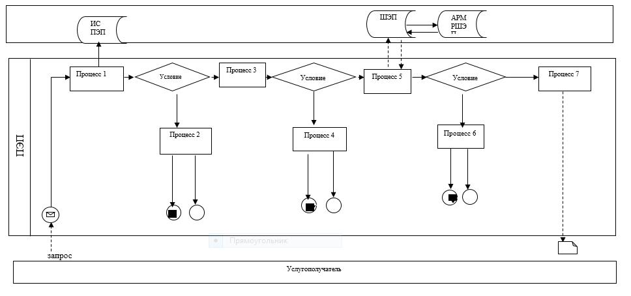
Условные обозначения:

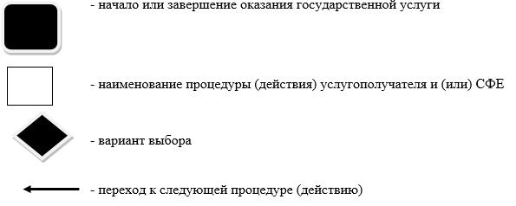

Приложение-2 к регламенту
государственной услуги
"Выдача разрешения на
застройку площадей
залегания полезных
ископаемых, а также
размещение в местах их
залегания подземных
сооружений"
Справочник бизнес-процессов оказания государственной услуги "Выдача разрешения на застройку площадей залегания полезных ископаемых, а также размещение в местах их залегания подземных сооружений" А. При оказании государственной услуги через канцелярию услугодателя

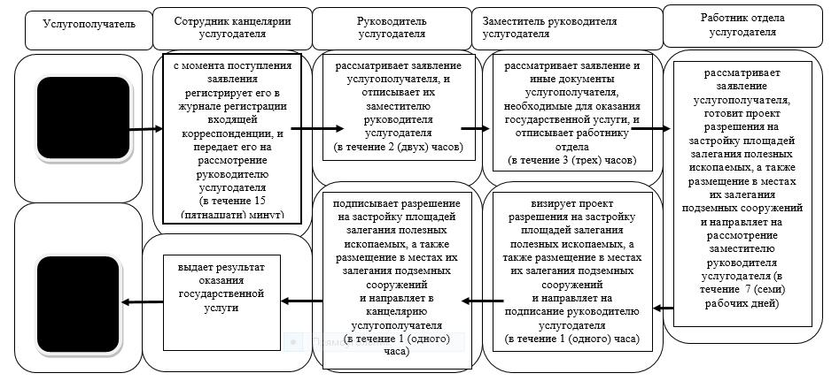

Б. При оказании государственной услуги через Портал

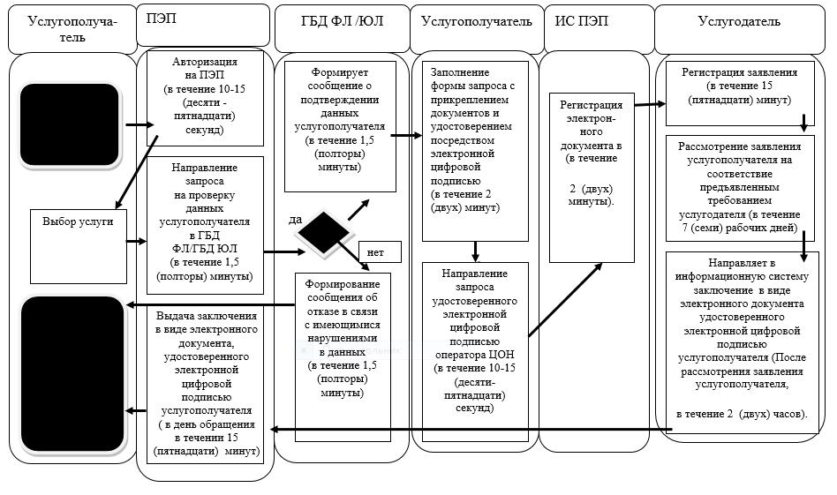

Условные обозначения:

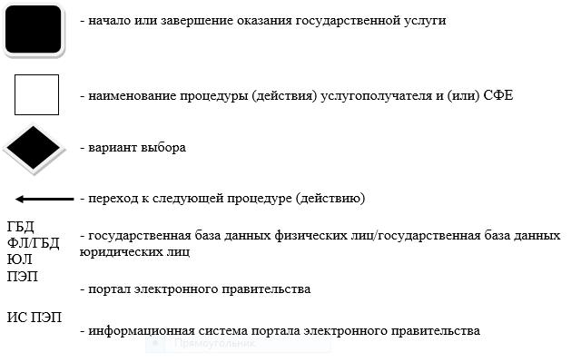

Утвержден постановлением
акимата Жамбылской области
от "2" июля 2015 года № 151
Регламент государственной услуги "Заключение контрактов на строительство и (или) эксплуатацию подземных сооружений, не связанных с разведкой или добычей"
1. Общие положения
1. Государственная услуга "Заключение контрактов на строительство и (или) эксплуатацию подземных сооружений, не связанных с разведкой или добычей" (далее – государственная услуга) оказывается коммунальным государственным учреждением "Управление природных ресурсов и регулирования природопользования акимата Жамбылской области" (далее – услугодатель) в соответствии со стандартом государственной услуги "Заключение контрактов на строительство и (или) эксплуатацию подземных сооружений, не связанных с разведкой или добычей", утвержденного приказом министра по инвестициям и развитию Республики Казахстан от 28 апреля 2015 года № 501 (далее – стандарт).
Прием заявлений и выдача результатов оказания государственной услуги осуществляется через канцелярию услугодателя.
2. Форма оказания государственной услуги: бумажная.
3. Результат государственной услуги – контракт на строительство и (или) эксплуатацию подземных сооружений, не связанных с разведкой или добычей.
Форма предоставления результата оказания государственной услуги: бумажная.
2. Описание порядка действий структурных подразделений (работников) услугодателя в процессе оказания государственной услуги
4. Основанием для начала процедуры (действия) по оказанию государственной услуги является получение услугодателем документов услугополучателя, необходимых для оказания государственной услуги (далее – заявление).
5. Содержание каждой процедуры (действия), входящей в состав процесса оказания государственной услуги, длительность его выполнения:
1) сотрудник канцелярии услугодателя в течение 15 (пятнадцати) минут с момента поступления заявления регистрирует его в журнале регистрации входящей корреспонденции, и передает его на рассмотрение руководителю услугодателя;
2) руководитель услугодателя в течение 2 (двух) часов рассматривает заявление услугополучателя, и отписывает их заместителю руководителя услугодателя;
3) заместитель руководителя услугодателя в течение 3 (трех) часов рассматривает заявление на соответствие предъявленным требованиям и передает на исполнение работнику отдела;
4) работник отдела рассматривает заявление услугополучателя в течение 12 (двенадцати) календарных дней, готовит проект контракта на строительство и (или) эксплуатацию подземных сооружений, не связанных с разведкой или добычей и направляет на рассмотрение заместителю руководителя услугодателя;
5) заместитель руководителя услугодателя в течение 1 (одного) часа визирует проект контракта на строительство и (или) эксплуатацию подземных сооружений, не связанных с разведкой или добычей и направляет на подписание руководителю услугодателя;
6) руководитель услугодателя подписывает контракт на строительство и (или) эксплуатацию подземных сооружений, не связанных с разведкой или добычей в течение 1 (одного) часа и направляет в канцелярию услугополучателя;
7) канцелярия услугополучателя выдает результат оказания государственной услуги.
6. Результат процедуры (действия) по оказанию государственной услуги, который служит основанием для начала выполнения следующей процедуры (действия):
1) регистрация заявления и иных документов услугополучателя, необходимых для оказания государственной услуги в канцелярию услугодателя и передача их руководителю услугодателя;
2) резолюция руководителя услугодателя;
3) резолюция заместителя руководителя услугодателя;
4) оформление результата государственной услуги и передача их для подписания руководителю услугодателя;
5) передача результата государственной услуги в канцелярию услугополучателя.
3. Описание порядка взаимодействия структурных подразделений (сотрудников) услугодателя, в процессе оказания государственной услуги
7. Перечень структурных подразделений (работников) услугодателя, которые участвуют в процессе оказания государственной услуги:
1) сотрудник канцелярии услугодателя;
2) руководитель услугодателя;
3) заместитель руководителя услугодателя;
4) сотрудник отдела услугодателя.
8. Описание последовательности процедур (действий) между структурными подразделениями услугодателя:
1) сотрудник канцелярии услугодателя в течение 15 (пятнадцати) минут с момента поступления заявления регистрирует его в журнале регистрации входящей корреспонденции, и передает его на рассмотрение руководителю услугодателя;
2) руководитель услугодателя в течение 2 (двух) часов рассматривает заявление услугополучателя, и отписывает их заместителю руководителя услугодателя;
3) заместитель руководителя услугодателя в течение 3 (трех) часов рассматривает заявление и иные документы услугополучателя, необходимые для оказания государственной услуги, и отписывает работнику отдела;
4) работник отдела рассматривает заявление услугополучателя в течение 12 (двенадцати) календарных дней, готовит проект контракта на строительство и (или) эксплуатацию подземных сооружений, не связанных с разведкой или добычей и направляет на рассмотрение заместителю руководителя услугодателя;
5) заместитель руководителя услугодателя в течение 1 (одного) часа визирует проект контракта на строительство и (или) эксплуатацию подземных сооружений, не связанных с разведкой или добычей и направляет на подписание руководителю услугодателя;
6) руководитель услугодателя подписывает контракт на строительство и (или) эксплуатацию подземных сооружений, не связанных с разведкой или добычей в течение 1 (одного) часа и направляет в канцелярию услугополучателя;
7) канцелярия услугополучателя выдает результат оказания государственной услуги.
4. Заключительные положения
9. Подробное описание последовательности процедур (действий), взаимодействий структурных подразделений (работников) услугодателя в процессе оказания государственной услуги, а также описание порядка взаимодействия с иными услугодателями и (или) центром обслуживания населения и порядка использования информационных систем в процессе оказания государственной услуги отражается в справочнике бизнес-процессов оказания государственной услуги согласно приложения 1 к настоящему Регламенту.
Приложение 1 к регламенту
государственной услуги
"Заключение контрактов на
строительство и (или)
эксплуатацию подземных
сооружений, не связанных
с разведкой или добычей"
Справочник бизнес-процессов оказания государственной услуги "Заключение контрактов на строительство и (или) эксплуатацию подземных сооружений, не связанных с разведкой или добычей" при оказании государственной услуги через канцелярию услугодателя

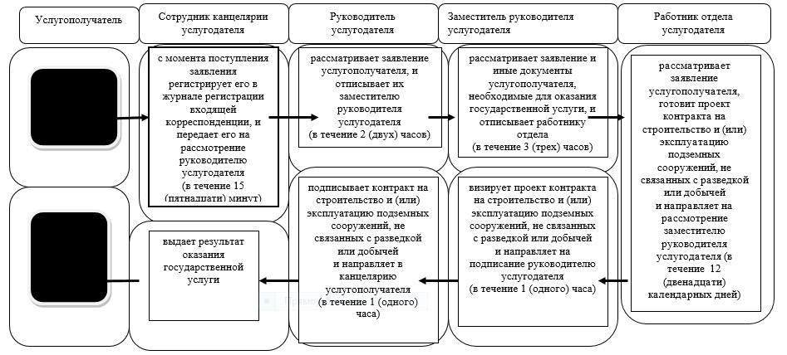

Условные обозначения:

Утвержден постановлением
акимата Жамбылской области
от "2" июля 2015 года № 151
Регламент государственной услуги "Заключение, регистрация и хранение контрактов на разведку, добычу общераспространенных полезных ископаемых"
1. Общие положения
1. Государственная услуга "Заключение, регистрация и хранение контрактов на разведку, добычу общераспространенных полезных ископаемых" (далее – государственная услуга) оказывается коммунальным государственным учреждением "Управление природных ресурсов и регулирования природопользования акимата Жамбылской области" (далее – услугодатель) в соответствии со стандартом государственной услуги "Заключение, регистрация и хранение контрактов на разведку, добычу общераспространенных полезных ископаемых", утвержденного приказом министра по инвестициям и развитию Республики Казахстан от 28 апреля 2015 года № 501 (далее – стандарт).
Прием заявлений и выдача результатов оказания государственной услуги осуществляется через канцелярию услугодателя.
2. Форма оказания государственной услуги: бумажная.
3. Результат государственной услуги – подписанный и зарегистрированный контракт на разведку, добычу общераспространенных полезных ископаемых.
Форма предоставления результата оказания государственной услуги: бумажная.
2. Описание порядка действий структурных подразделений (работников) услугодателя в процессе оказания государственной услуги
4. Основанием для начала процедуры (действия) по оказанию государственной услуги является получение услугодателем документов услугополучателя, необходимых для оказания государственной услуги (далее – заявление).
5. Содержание каждой процедуры (действия), входящей в состав процесса оказания государственной услуги, длительность его выполнения:
сотрудник канцелярии услугодателя в течении 15 (пятнадцати) минут с момента поступления заявления регистрирует его в журнале регистрации входящей корреспонденции, и передает его на рассмотрение руководителю услугодателя;
1) руководитель услугодателя в течение 2 (двух) часов рассматривает заявление услугополучателя, и отписывает их заместителю руководителя услугодателя;
2) заместитель руководителя услугодателя в течение 3 (трех) часов рассматривает заявление на соответствие предъявленным требованиям и передает на исполнение работнику отдела;
3) работник отдела рассматривает заявление услугополучателя в течение 12 (двенадцати) рабочих дней, готовит проект контракта на разведку, добычу общераспространенных полезных ископаемых и направляет на рассмотрение заместителю руководителя услугодателя;
4) заместитель руководителя услугодателя в течение 1 (одного) часа визирует проект контракта на разведку, добычу общераспространенных полезных ископаемых и направляет на подписание руководителю услугодателя;
5) руководитель услугодателя подписывает контракт на разведку, добычу общераспространенных полезных ископаемых в течение 1 (одного) часа и направляет в канцелярию услугополучателя;
6) канцелярия услугополучателя выдает результат оказания государственной услуги.
6. Результат процедуры (действия) по оказанию государственной услуги, который служит основанием для начала выполнения следующей процедуры (действия):
1) регистрация заявления и иных документов услугополучателя, необходимых для оказания государственной услуги в канцелярию услугодателя и передача их руководителю услугодателя;
2) резолюция руководителя услугодателя;
3) резолюция заместителя руководителя услугодателя;
4) оформление результата государственной услуги и передача их для подписания руководителю услугодателя;
5) передача результата государственной услуги в канцелярию услугополучателя.
3. Описание порядка взаимодействия структурных подразделений (сотрудников) услугодателя, в процессе оказания государственной услуги
7. Перечень структурных подразделений (работников) услугодателя, которые участвуют в процессе оказания государственной услуги:
1) сотрудник канцелярии услугодателя;
2) руководитель услугодателя;
3) заместитель руководителя услугодателя;
4) сотрудник отдела услугодателя.
8. Описание последовательности процедур (действий) между структурными подразделениями услугодателя:
1) сотрудник канцелярии услугодателя в течение 15 (пятнадцати) минут с момента поступления заявления регистрирует его в журнале регистрации входящей корреспонденции, и передает его на рассмотрение руководителю услугодателя;
2) руководитель услугодателя в течение 2 (двух) часов рассматривает заявление услугополучателя, и отписывает их заместителю руководителя услугодателя;
3) заместитель руководителя услугодателя в течение 3 (трех) часов рассматривает заявление и иные документы услугополучателя, необходимые для оказания государственной услуги, и отписывает работнику отдела;
4) работник отдела рассматривает заявление услугополучателя в течение 12 (двенадцати) рабочих дней, готовит проект контракта на разведку, добычу общераспространенных полезных ископаемых и направляет на рассмотрение заместителю руководителя услугодателя;
5) заместитель руководителя услугодателя в течение 1 (одного) часа визирует проект контракта на разведку, добычу общераспространенных полезных ископаемых и направляет на подписание руководителю услугодателя;
6) руководитель услугодателя подписывает контракт на разведку, добычу общераспространенных полезных ископаемых в течение 1 (одного) часа и направляет в канцелярию услугополучателя;
7) канцелярия услугополучателя выдает результат оказания государственной услуги.
4. Заключительные положения
9. Подробное описание последовательности процедур (действий), взаимодействий структурных подразделений (работников) услугодателя в процессе оказания государственной услуги, а также описание порядка взаимодействия с иными услугодателями и (или) центром обслуживания населения и порядка использования информационных систем в процессе оказания государственной услуги отражается в справочнике бизнес-процессов оказания государственной услуги согласно приложения 1 к настоящему Регламенту.
Приложение 1к регламенту
государственной услуги
"Заключение, регистрация и
хранение контрактов на
разведку, добычу
общераспространенных
полезных ископаемых"
Справочник бизнес-процессов оказания государственной услуги
"Заключение, регистрация и хранение контрактов на разведку, добычу общераспространенных полезных ископаемых" при оказании государственной услуги через канцелярию услугодателя

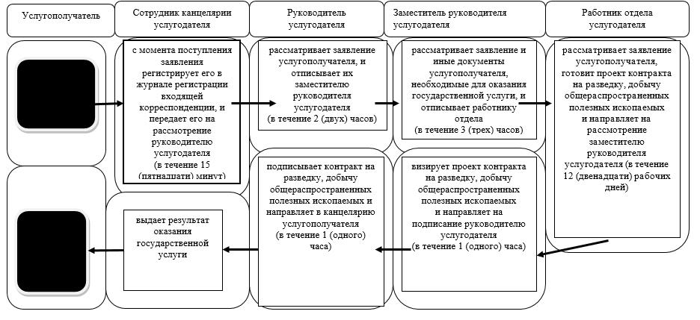

Условные обозначения:

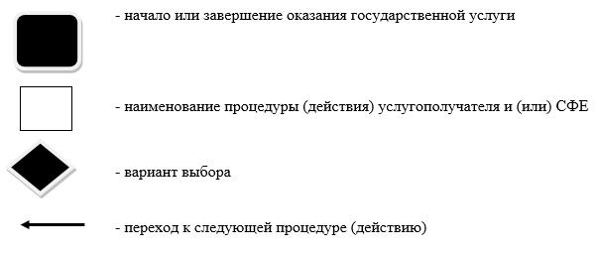

Утвержден постановлением
акимата Жамбылской области
от "2" июля 2015 года № 151
Регламент государственной услуги "Регистрация сервитутов на участки недр, предоставленных для проведения разведки и добычи общераспространенных полезных ископаемых, строительства и (или) подземных сооружений, не связанных с разведкой или добычей"
1. Общие положения
1. Государственная услуга "Регистрация сервитутов на участки недр, предоставленных для проведения разведки и добычи общераспространенных полезных ископаемых, строительства и (или) подземных сооружений, не связанных с разведкой или добычей" (далее – государственная услуга) оказывается коммунальным государственным учреждением "Управление природных ресурсов и регулирования природопользования акимата Жамбылской области" (далее – услугодатель) в соответствии со стандартом государственной услуги "Регистрация сервитутов на участки недр, предоставленных для проведения разведки и добычи общераспространенных полезных ископаемых, строительства и (или) подземных сооружений, не связанных с разведкой или добычей", утвержденного приказом министра по инвестициям и развитию Республики Казахстан от 28 апреля 2015 года № 501 (далее – стандарт).
Прием заявлений и выдача результатов оказания государственной услуги осуществляется через канцелярию услугодателя.
2. Форма оказания государственной услуги: бумажная.
3. Результат государственной услуги – письмо-уведомление о регистрации сервитутов на участки недр, предоставленных для проведения разведки и добычи общераспространенных полезных ископаемых, строительства и (или) подземных сооружений, не связанных с разведкой или добычей.
Форма предоставления результата оказания государственной услуги: бумажная.
2. Описание порядка действий структурных подразделений (работников) услугодателя в процессе оказания государственной услуги
4. Основанием для начала процедуры (действия) по оказанию государственной услуги является получение услугодателем документов услугополучателя, необходимых для оказания государственной услуги (далее – заявление).
5. Содержание каждой процедуры (действия), входящей в состав процесса оказания государственной услуги, длительность его выполнения:
1) сотрудник канцелярии услугодателя в течение 15 (пятнадцати) минут с момента поступления заявления регистрирует его в журнале регистрации входящей корреспонденции, и передает его на рассмотрение руководителю услугодателя;
2) руководитель услугодателя в течение 2 (двух) часов рассматривает заявление услугополучателя, и отписывает их заместителю руководителя услугодателя;
3) заместитель руководителя услугодателя в течение 3 (трех) часов рассматривает заявление на соответствие предъявленным требованиям и передает на исполнение работнику отдела;
4) работник отдела рассматривает заявление услугополучателя в течение 12 (двенадцати) календарных дней, готовит проект письма-уведомления о регистрации сервитутов на участки недр, предоставленных для проведения разведки и добычи общераспространенных полезных ископаемых, строительства и (или) подземных сооружений, не связанных с разведкой или добычей и направляет на рассмотрение заместителю руководителя услугодателя;
5) заместитель руководителя услугодателя в течение 1 (одного) часа визирует проект письма-уведомления о регистрации сервитутов на участки недр, предоставленных для проведения разведки и добычи общераспространенных полезных ископаемых, строительства и (или) подземных сооружений, не связанных с разведкой или добычей и направляет на подписание руководителю услугодателя;
6) руководитель услугодателя подписывает письмо-уведомление о регистрации сервитутов на участки недр, предоставленных для проведения разведки и добычи общераспространенных полезных ископаемых, строительства и (или) подземных сооружений, не связанных с разведкой или добычей в течение 1 (одного) часа и направляет в канцелярию услугополучателя;
7) канцелярия услугополучателя выдает результат оказания государственной услуги.
6. Результат процедуры (действия) по оказанию государственной услуги, который служит основанием для начала выполнения следующей процедуры (действия):
1) регистрация заявления и иных документов услугополучателя, необходимых для оказания государственной услуги в канцелярию услугодателя и передача их руководителю услугодателя;
2) резолюция руководителя услугодателя;
3) резолюция заместителя руководителя услугодателя;
4) оформление результата государственной услуги и передача их для подписания руководителю услугодателя;
5) передача результата государственной услуги в канцелярию услугополучателя.
3. Описание порядка взаимодействия структурных подразделений (сотрудников) услугодателя, в процессе оказания государственной услуги
7. Перечень структурных подразделений (работников) услугодателя, которые участвуют в процессе оказания государственной услуги:
1) сотрудник канцелярии услугодателя;
2) руководитель услугодателя;
3) заместитель руководителя услугодателя;
4) сотрудник отдела услугодателя.
8. Описание последовательности процедур (действий) между структурными подразделениями услугодателя:
1) сотрудник канцелярии услугодателя в течение 15 (пятнадцати) минут с момента поступления заявления регистрирует его в журнале регистрации входящей корреспонденции, и передает его на рассмотрение руководителю услугодателя;
2) руководитель услугодателя в течение 2 (двух) часов рассматривает заявление услугополучателя, и отписывает их заместителю руководителя услугодателя;
3) заместитель руководителя услугодателя в течение 3 (трех) часов рассматривает заявление и иные документы услугополучателя, необходимые для оказания государственной услуги, и отписывает работнику отдела;
4) работник отдела рассматривает заявление услугополучателя в течение 12 (двенадцати) календарных дней, готовит проект письма-уведомления о регистрации сервитутов на участки недр, предоставленных для проведения разведки и добычи общераспространенных полезных ископаемых, строительства и (или) подземных сооружений, не связанных с разведкой или добычей и направляет на рассмотрение заместителю руководителя услугодателя;
5) заместитель руководителя услугодателя в течение 1 (одного) часа визирует проект письма-уведомления о регистрации сервитутов на участки недр, предоставленных для проведения разведки и добычи общераспространенных полезных ископаемых, строительства и (или) подземных сооружений, не связанных с разведкой или добычей и направляет на подписание руководителю услугодателя;
6) руководитель услугодателя подписывает письмо-уведомление о регистрации сервитутов на участки недр, предоставленных для проведения разведки и добычи общераспространенных полезных ископаемых, строительства и (или) подземных сооружений, не связанных с разведкой или добычей в течение 1 (одного) часа и направляет в канцелярию услугополучателя;
7) канцелярия услугополучателя выдает результат оказания государственной услуги.
4. Заключительные положения
9. Подробное описание последовательности процедур (действий), взаимодействий структурных подразделений (работников) услугодателя в процессе оказания государственной услуги, а также описание порядка взаимодействия с иными услугодателями и (или) центром обслуживания населения и порядка использования информационных систем в процессе оказания государственной услуги отражается в справочнике бизнес-процессов оказания государственной услуги согласно приложения 1 к настоящему Регламенту.
Приложение 1 к регламенту
государственной услуги
"Регистрация сервитутов на
участки недр, предоставленных
для проведения разведки и
добычи общераспространенных
полезных ископаемых,
строительства и (или)
подземных сооружений,
не связанных с разведкой или
добычей"
Справочник бизнес-процессов оказания государственной услуги
"Регистрация сервитутов на участки недр, предоставленных для проведения разведки и добычи общераспространенных полезных ископаемых, строительства и (или) подземных сооружений, не связанных с разведкой или добычей"
при оказании государственной услуги через канцелярию услугодателя

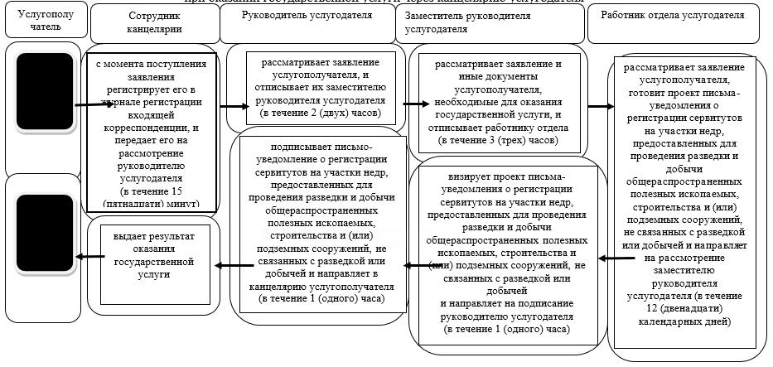

Условные обозначения:

Утвержден постановлением
акимата Жамбылской области
от "2" июля 2015 года № 151
Регламент государственной услуги "Заключение, регистрация и хранение контрактов на строительство и (или) эксплуатацию подземных сооружений, не связанных с разведкой или добычей"
1. Общие положения
1. Государственная услуга "Заключение, регистрация и хранение контрактов на строительство и (или) эксплуатацию подземных сооружений, не связанных с разведкой или добычей" (далее – государственная услуга) оказывается коммунальным государственным учреждением "Управление природных ресурсов и регулирования природопользования акимата Жамбылской области" (далее – услугодатель) в соответствии со стандартом государственной услуги "Заключение, регистрация и хранение контрактов на строительство и (или) эксплуатацию подземных сооружений, не связанных с разведкой или добычей", утвержденного приказом министра по инвестициям и развитию Республики Казахстан от 28 апреля 2015 года № 501 (далее – стандарт).
Прием заявлений и выдача результатов оказания государственной услуги осуществляется через канцелярию услугодателя.
2. Форма оказания государственной услуги: бумажная.
3. Результат государственной услуги – подписанный и зарегистрированный контракт на строительство и (или) эксплуатацию подземных сооружений, не связанных с разведкой или добычей.
Форма предоставления результата оказания государственной услуги: бумажная.
2. Описание порядка действий структурных подразделений (работников) услугодателя в процессе оказания государственной услуги
4. Основанием для начала процедуры (действия) по оказанию государственной услуги является получение услугодателем документов услугополучателя, необходимых для оказания государственной услуги (далее – заявление).
5. Содержание каждой процедуры (действия), входящей в состав процесса оказания государственной услуги, длительность его выполнения:
1) сотрудник канцелярии услугодателя в течение 15 (пятнадцати) минут с момента поступления заявления регистрирует его в журнале регистрации входящей корреспонденции, и передает его на рассмотрение руководителю услугодателя;
2) руководитель услугодателя в течение 2 (двух) часов рассматривает заявление услугополучателя, и отписывает их заместителю руководителя услугодателя;
3) заместитель руководителя услугодателя в течение 3 (трех) часов рассматривает заявление на соответствие предъявленным требованиям и передает на исполнение работнику отдела;
4) работник отдела рассматривает заявление услугополучателя в течение 12 (двенадцати) рабочих дней, готовит проект контракта на строительство и (или) эксплуатацию подземных сооружений, не связанных с разведкой или добычей и направляет на рассмотрение заместителю руководителя услугодателя;
5) заместитель руководителя услугодателя в течение 1 (одного) часа визирует проект контракта на строительство и (или) эксплуатацию подземных сооружений, не связанных с разведкой или добычей и направляет на подписание руководителю услугодателя;
6) руководитель услугодателя подписывает контракт на строительство и (или) эксплуатацию подземных сооружений, не связанных с разведкой или добычей в течение 1 (одного) часа и направляет в канцелярию услугополучателя;
7) канцелярия услугополучателя выдает результат оказания государственной услуги.
6. Результат процедуры (действия) по оказанию государственной услуги, который служит основанием для начала выполнения следующей процедуры (действия):
1) регистрация заявления и иных документов услугополучателя, необходимых для оказания государственной услуги в канцелярию услугодателя и передача их руководителю услугодателя;
2) резолюция руководителя услугодателя;
3) резолюция заместителя руководителя услугодателя;
4) оформление результата государственной услуги и передача их для подписания руководителю услугодателя;
5) передача результата государственной услуги в канцелярию услугополучателя.
3. Описание порядка взаимодействия структурных подразделений (сотрудников) услугодателя, в процессе оказания государственной услуги
7. Перечень структурных подразделений (работников) услугодателя, которые участвуют в процессе оказания государственной услуги:
1) сотрудник канцелярии услугодателя;
2) руководитель услугодателя;
3) заместитель руководителя услугодателя;
4) сотрудник отдела услугодателя.
8. Описание последовательности процедур (действий) между структурными подразделениями услугодателя:
1) сотрудник канцелярии услугодателя в течение 15 (пятнадцати) минут с момента поступления заявления регистрирует его в журнале регистрации входящей корреспонденции, и передает его на рассмотрение руководителю услугодателя;
2) руководитель услугодателя в течение 2 (двух) часов рассматривает заявление услугополучателя, и отписывает их заместителю руководителя услугодателя;
3) заместитель руководителя услугодателя в течение 3 (трех) часов рассматривает заявление и иные документы услугополучателя, необходимые для оказания государственной услуги, и отписывает работнику отдела;
4) работник отдела рассматривает заявление услугополучателя в течение 12 (двенадцати) рабочих дней, готовит проект контракта на строительство и (или) эксплуатацию подземных сооружений, не связанных с разведкой или добычей и направляет на рассмотрение заместителю руководителя услугодателя;
5) заместитель руководителя услугодателя в течение 1 (одного) часа визирует проект контракта на строительство и (или) эксплуатацию подземных сооружений, не связанных с разведкой или добычей и направляет на подписание руководителю услугодателя;
6) руководитель услугодателя подписывает контракт на строительство и (или) эксплуатацию подземных сооружений, не связанных с разведкой или добычей в течение 1 (одного) часа и направляет в канцелярию услугополучателя;
7) канцелярия услугополучателя выдает результат оказания государственной услуги.
4. Заключительные положения
9. Подробное описание последовательности процедур (действий), взаимодействий структурных подразделений (работников) услугодателя в процессе оказания государственной услуги, а также описание порядка взаимодействия с иными услугодателями и (или) центром обслуживания населения и порядка использования информационных систем в процессе оказания государственной услуги отражается в справочнике бизнес-процессов оказания государственной услуги согласно приложения 1 к настоящему Регламенту.
Приложение 1 к регламенту
государственной услуги
"Заключение, регистрация и
хранение контрактов на
строительство и (или)
эксплуатацию подземных
сооружений, не связанных с
разведкой или добычей"
Справочник бизнес-процессов оказания государственной услуги
"Заключение, регистрация и хранение контрактов на строительство и (или) эксплуатацию подземных сооружений, не связанных с разведкой или добычей"
при оказании государственной услуги через канцелярию услугодателя

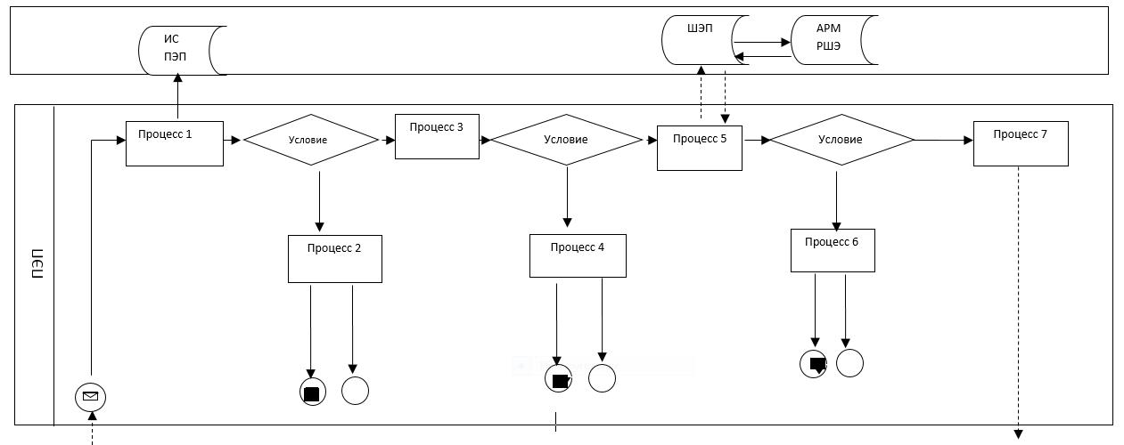

Условные обозначения:

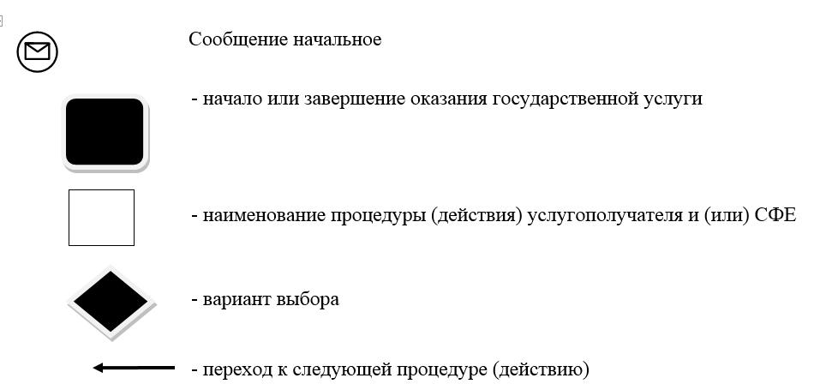

© 2012. РГП на ПХВ «Институт законодательства и правовой информации Республики Казахстан» Министерства юстиции Республики Казахстан

